receita de família

As receitas e as histórias trazidas por vocês na fase 1 desta Cult são realmente emocionantes e parecem muito saborosas.
Mia Couto, escritor e biólogo moçambicano, escreveu uma vez ‘cozinhar é um modo de amar os outros’. O que faz uma comida, uma experiência gastronômica, ser inesquecível para alguém? Que poder existe em um prato, em uma taça de bebida, em um momento, que marca a nossa vida de uma forma tão especial? O conceito de culinária afetiva começa a fazer sentido.
Então, vamos estudar as receitas de suas famílias! Esta é a receita apresentada pelo Lorenzo, do terceiro ano.

Essa receita foi da minha tataravó italiana. Minha avó Zilu, quando era criança, via sua avó cozinhar o nhoque na fazenda em que ela morava. Ela aprendeu só de olhar e hoje ela prepara para toda a família.

Nhoque da avó Zilu
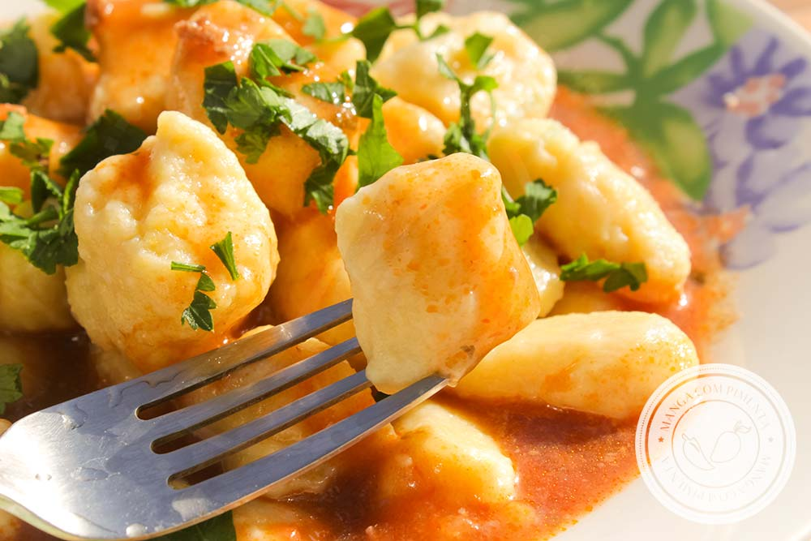
Ingredientes
1 pedaço de peito de frango
1 cebola
2 dentes de alho
2 batatas
2 xícaras de farinha de trigo
1 tablete de caldo de galinha

Modo de preparo
Cozinhe o peito de frango com as cebolas, alho e as batatas. Após cozinhar, separe duas xícaras do caldo do cozimento, misture com as duas xícaras de farinha de trigo e as batatas amassadas.
Cozinhe tudo, depois enrole a massa em cordões e corte-a em pequenos pedaços. Em seguida, cozinhe em água fervente.
Sirva com o molho de sua preferência.

Questão 1
Desenhe uma árvore genealógica e mostre a família até a geração da tataravó.

Questão 2
Explique, com suas próprias palavras, por que os ingredientes ficam moles depois de cozidos. (Não pesquise – escreva as suas hipóteses!)

Leia a receita do Gabriel Stinghen, do 4º ano.
Bolo de chocolate
Quando estou com vontade de comer bolo de chocolate, peço para minha mãe fazer e quando ela está mais tranquila ela faz, e eu a ajudo a fazer. Primeiro, ela separa os ingredientes:
Para a massa:
3 ovos
3 xícaras (chá) de farinha de trigo
2 xícaras (chá) de açúcar
2 xícaras (chá) de óleo
2 xícaras (chá) de achocolatado em pó
1 pitada de sal
1 xícara (chá) de leite
1 colher (sobremesa) de fermento em pó
Para a cobertura:
8 colheres (sopa) de achocolatado em pó
4 colheres (sopa) de açúcar
4 colheres (sopa) de margarina
8 colheres (sopa) de leite
Depois ela mistura os ovos, o leite, o açúcar e o óleo; acrescenta a farinha, o achocolatado, o sal e, por último, o fermento. Coloca na forma untada com margarina enfarinhada, leva ao forno por 40 minutos.
Para a cobertura, eu misturo o achocolatado, o açúcar, a margarina e o leite em uma panela só até engrossar.
Fica um cheiro muito bom na casa.

O que são misturas homogêneas
São aquelas em que não se consegue perceber a diferença entre duas ou mais substâncias.

Questão 3
Em um experimento, água, óleo de cozinha, corante alimentício e açúcar foram utilizados para produzir misturas. Após cada mistura, observou-se quando ocorria dissolução ou não. A tabela a seguir resume as informações relativas e esse experimento.
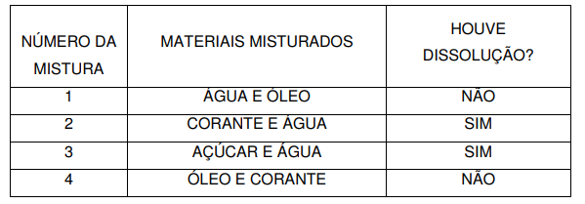

Pode-se afirmar que são misturas homogêneas
(A) as misturas 1 e 2.
(B) as misturas 2 e 3.
(C) as misturas 3 e 4.
(D) as misturas 1 e 4.
Explique por que a mistura da massa do waffle fica homogênea.

Questão 4
Escolha uma das receitas e apresente os seus ingredientes ilustrados.
